ЛЕКЦИОННОЕ ЗАНЯТИЕ №14

Дисциплина: МДК.01.02. Основы финансового планирования в государственных (муниципальных) учреждениях.

Тема. Источники финансового обеспечения деятельности учреждений здравоохранения

Цель занятия: рассмотреть источники финансового обеспечения деятельности учреждений здравоохранения

В результате проведения занятия обучающийся должен
знать: особенности разработки показателей государственного (муниципального) задания учреждениям здравоохранения
уметь: определять порядок расчета основных показателей, характеризующих качество и объем государственных (муниципальных) услуг, оказываемых учреждениями здравоохранения
Норма времени: 2 часа
Вид занятия: лекция
План занятия:

1. Разработка показателей государственного (муниципального) задания учреждениям здравоохранения.
2. Порядок расчета основных показателей, характеризующих качество и объем государственных (муниципальных) услуг, оказываемых учреждениями здравоохранения.

Лекция 14. Источники финансового обеспечения деятельности учреждений здравоохранения

1. Разработка показателей государственного (муниципального) задания учреждениям здравоохранения

Все учреждения здравоохранения в нашей стране были преобразованы в казенные, бюджетные и автономные организации для расширения хозяйственной самостоятельности и повышения эффективности их деятельности. В соответствии с реформой традиционные механизмы планирования бюджетных смет и государственного финансирования расходов оставлены лишь в казенных учреждениях. Бюджетным и автономным учреждениям разрешено оказывать платные медицинские услуги (работы) населению и юридическим лицам, обеспечивая приток финансовых средств, доход от которых может возмещать недофинансирование расходов по средствам бюджетов и средствам ОМС.
Параллельно с организационно-правовыми новациями в сфере здравоохранения трансформируется и экономическая база целевого финансирования основной деятельности бюджетных и автономных учреждений отрасли.
Основные поступления средств осуществляются на основе субсидий на выполнение государственного (муниципального) задания или субсидий ОМС, устанавливающих объемные и финансовые нормативы по видам помощи и условиям ее предоставления.
Новый подход к нормативно-правовому определению государственной услуги в здравоохранении предполагает перевод всех видов медицинской помощи на единые федеральные стандарты лечения заболеваний. Федеральные стандарты оказания медицинской помощи предъявляют четкие требования к качеству услуг государственного задания. Однако до сих пор не определены как способ оплаты стандартов, так и механизмы учета их для целей планирования экономических результатов и возмещения фактических расходов в бюджетных и автономных учреждениях здравоохранения, работающих в системе ОМС.
Значительная часть бюджетных учреждений сферы здравоохранения была переведена со сметного принципа финансирования на субсидирование государственного задания. Указанные перемены повлекли за собой и необходимость изменения финансового обеспечения ЛПУ здравоохранения. Изменение источников финансового обеспечения деятельности медицинских учреждений и определение результативности расхода средств оказывают непосредственное влияние на совершенствование бюджетного учета единицы медицинской услуги в ЛПУ здравоохранения, необходимость разработки методик учета затрат и калькулирования ее себестоимости.
Источники финансирования медицинских услуг :
- Система субсидий на государственное задание для бюджетных учреждений
- Дополнительные источники финансирования
- Субсидии на оказание медицинских услуг в соответствии с государственным или муниципальным заданием
- Бюджетные инвестиции
- Субсидии на иные цели
- Добровольное медицинское страхование
- Личные средства граждан
- Благотворительные и спонсорские средства
- Средства организаций на оплату дополнительной медицинской помощи сотрудникам
- Иные не запрещенные законом.

2. Порядок расчета основных показателей, характеризующих качество и объем государственных (муниципальных) услуг, оказываемых учреждениями здравоохранения.

Основные показатели, характеризующие объем деятельности учреждений здравоохранения зависят от типа учреждения.
Типы учреждений здравоохранения:
- Стационарные (больницы, клиники, госпитали, родильные дома и т.п.)
- Амбулаторно-поликлинические (поликлиники, диспансеры, фельдшерско-акушерские пункты и т.п.)
- Скорая (неотложная) помощь (станции скорой и неотложной помощи)
- Диагностические учреждения (диагностические центры)
- Другие
Определение объемов медицинской помощи, оказываемых населению муниципального образования в рамках государственных гарантий
Задача этапа – на основе территориальных нормативов объемов медицинской помощи определить объемы медицинской помощи в рамках государственных гарантий.
Рассчитываются объемы медицинской помощи, необходимых населению муниципального образования в соответствии с его численностью на основе территориальных нормативов объемов медицинской помощи.
Расчет проводится по районам города, населенным пунктам, видам помощи, уровням, профилям специальностей для взрослого и детского населения.
Значительное влияние на расходы по финансированию больниц оказывает уровень использования коечного фонда. Чем выше этот уровень, тем ниже стоимость одного койко-дня, меньше потребность в бюджетных ассигнованиях на содержание больниц.
Основными показателями, характеризующими использование коек в больницах, являются: среднее число дней использования койки в году, среднее число дней пребывания больного на койке, оборот койки, среднее время простоя койки.

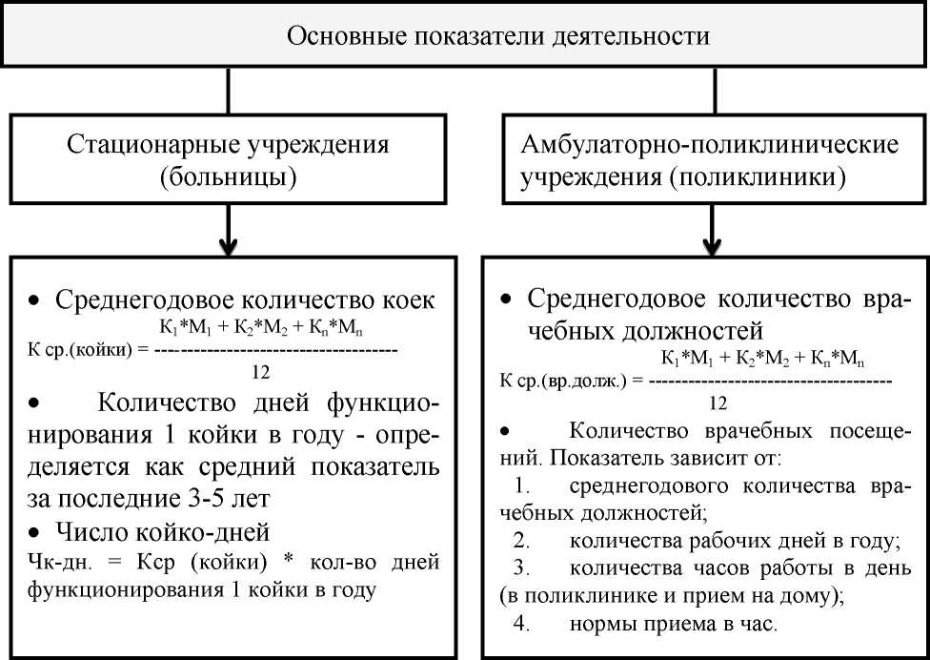

При определении объема бюджетных ресурсов на содержание больниц большое значение имеет показатель среднего числа дней функционирования одной койки в году. Величина этого показателя в первую очередь зависит от организации работы в больницах (прием больных, ремонт зданий и т.д.), а также от величины больниц. Чем меньше мощность больниц, тем ниже этот показатель. Статистика свидетельствует, что в больницах на 900 коек число дней функционирования одной койки составляет 332 дня, на 400 коек – 317 дней, а в больницах на 100 коек – всего 281 день. Это еще раз подтверждает необходимость развития крупных многопрофильных больниц.
Недостаточный уровень использования коечного фонда в свою очередь вызывает повышенную потребность в капитальных вложениях на строительство новых больниц.
Приведем условный расчет экономического эффекта от интенсификации использования коечного фонда.
Например, в регионе функционирует 2 728 больничных коек. Занятость койки в отчетном году была 320 дней. Среднее число дней пребывания больного на койке – 15,2 дня. Если добиться повышения занятости койки до 330 дней, то прирост числа госпитализированных больных может быть рассчитан по формуле:
Пр = К (Др- До)/Со
где Пр – прирост числа госпитализированных больных;
К – количество коек в больницах;
До – число дней использования койки в отчетном году;
Др – расчетное число дней использования койки;
Со – среднее число дней пребывания больного в отчетном году.

